**Министерство науки и высшего образования Российской Федерации**

Федеральное государственное автономное образовательное учреждение

высшего образования «Уральский федеральный университет

имени первого Президента России Б.Н. Ельцина»

Институт радиоэлектроники и информационных технологий - РТФ

Центр ускоренного обучения

Отчет по решению задач с сайта acm.timus

по дисциплине «Программирование»

Старший преподаватель: Н.А. Архипов

Студент гр. РИВ-120938у И.И. Корепанов

Екатеринбург 2022

2. Цель работы: Решить 20 любых задач с сайта <https://acm.timus.ru/>. Оформить отчет проделанной работы. Закрепить ссылку на github.

3. Описание задачи:

3.1. Решение 20 задач с сайта acm.timus;

3.2. Описание результата выполнения лабораторной работы.

4. Ход выполнения:

4.1. Задания для самостоятельной работы:  
Листинг 1. Код программы «Timus_1000»

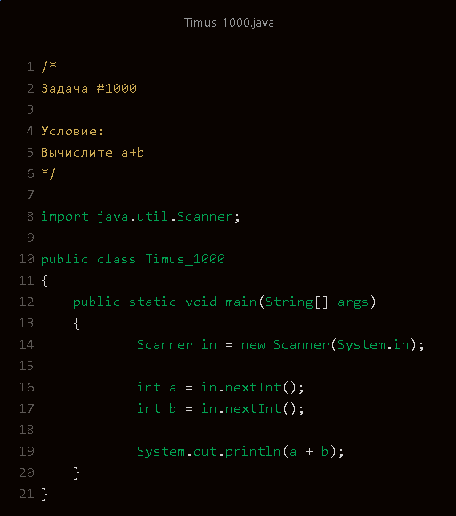

Рисунок 1 – Код программы «Timus_1000»

Листинг 2. Код программы «Timus_1001»

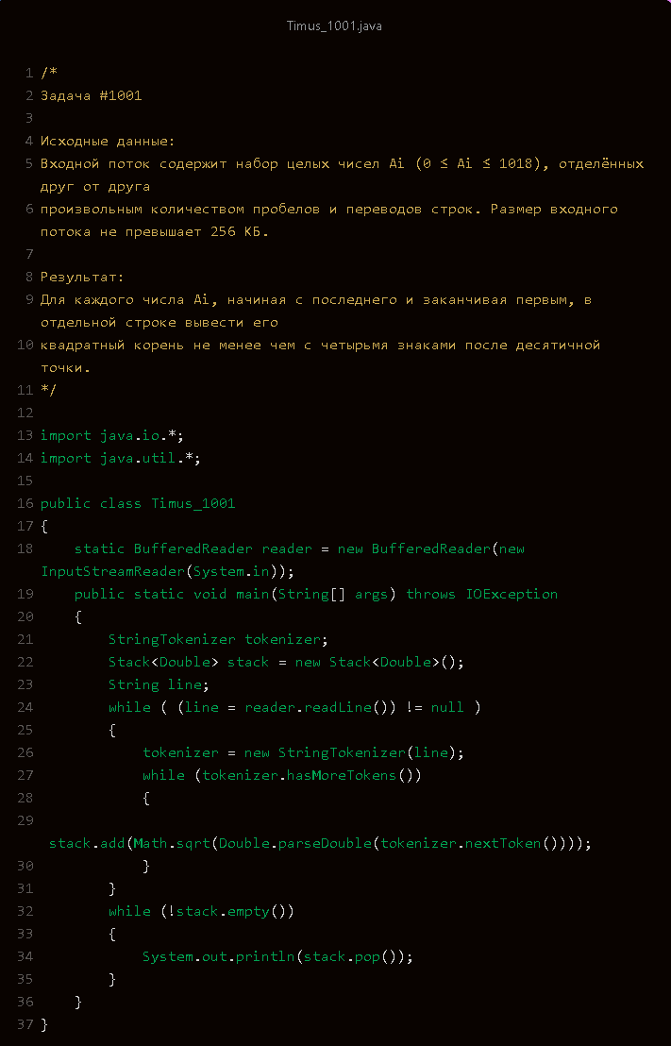

Рисунок 2 – Код программы «Timus_1001»

Листинг 3. Код программы «Timus_1197»

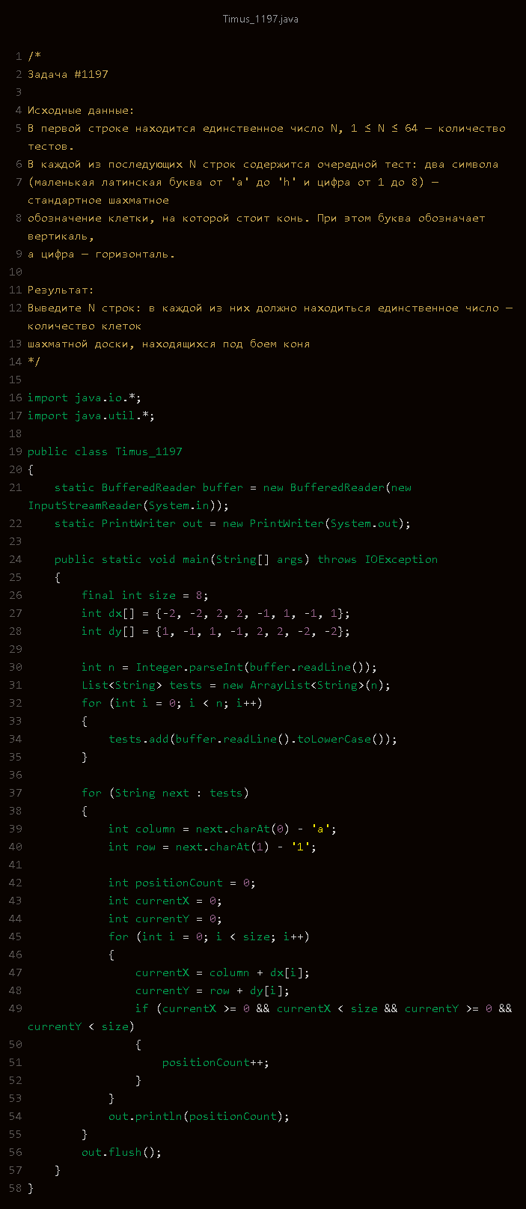

Рисунок 3 – Код программы «Timus_1197»

Листинг 4. Код программы «Timus_1264»

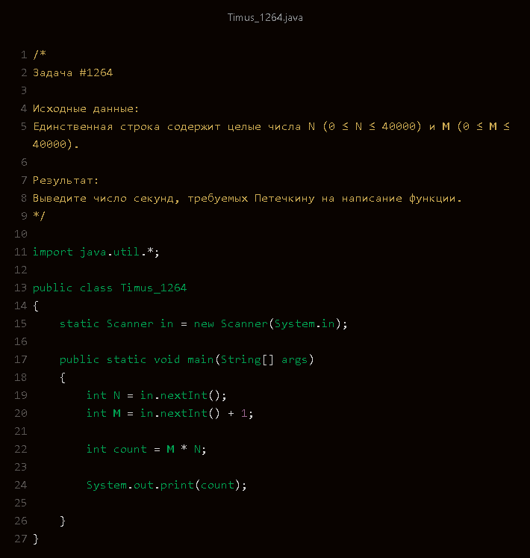

Рисунок 4 – Код программы «Timus_1264»

Листинг 5. Код программы «Timus_1293»

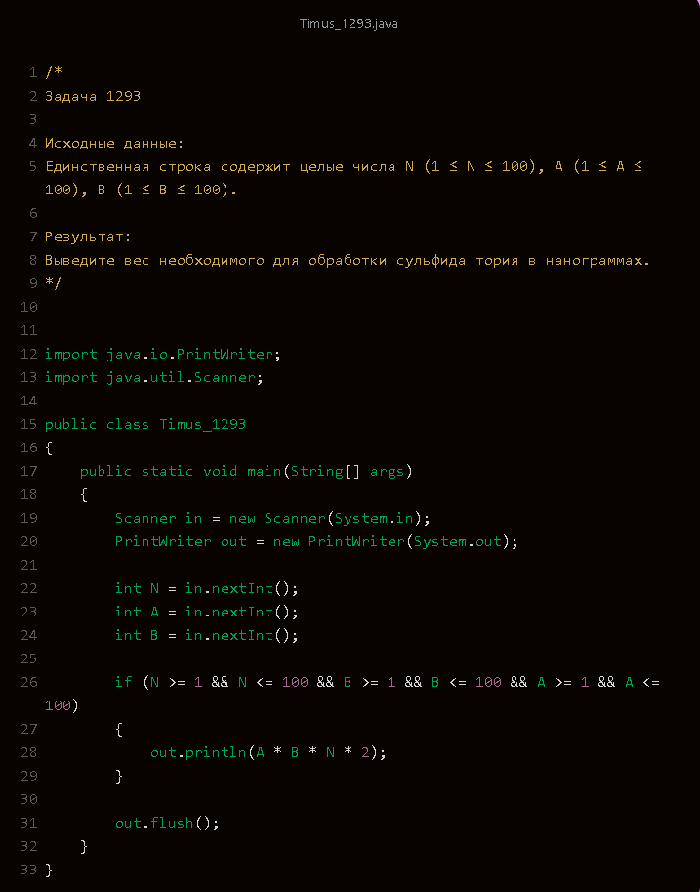

Рисунок 5 – Код программы «Timus_1293»

Листинг 6. Код программы «Timus_1297»

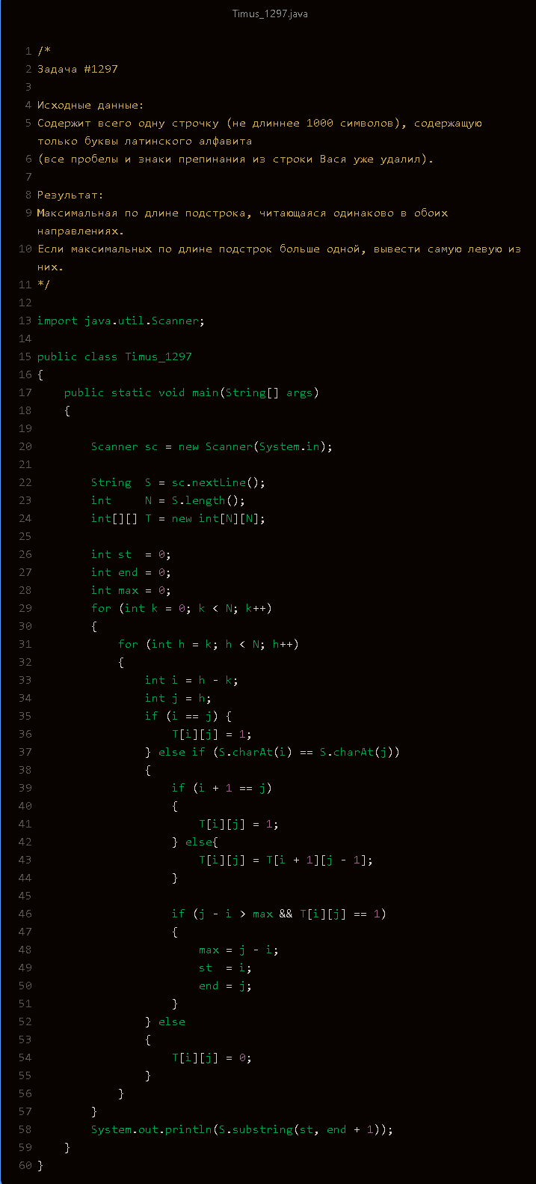

Рисунок 6 – Код программы «Timus_1297»

Листинг 7. Код программы «Timus_1349»

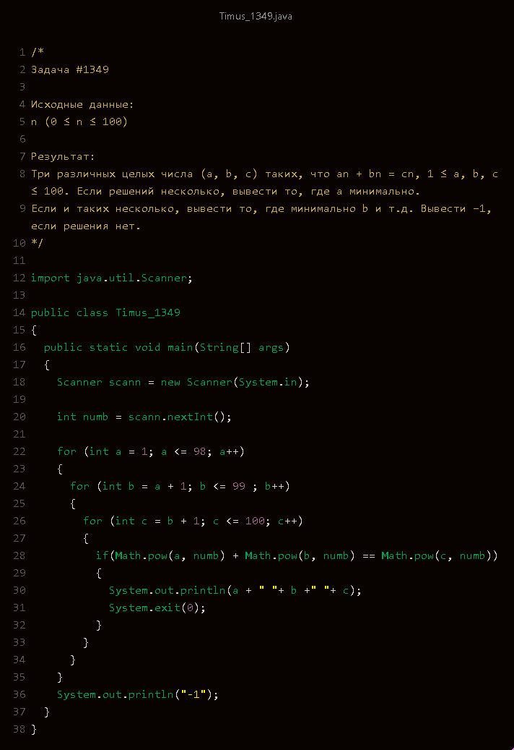

Рисунок 7 – Код программы «Timus_1349»

Листинг 8. Код программы «Timus_1409»

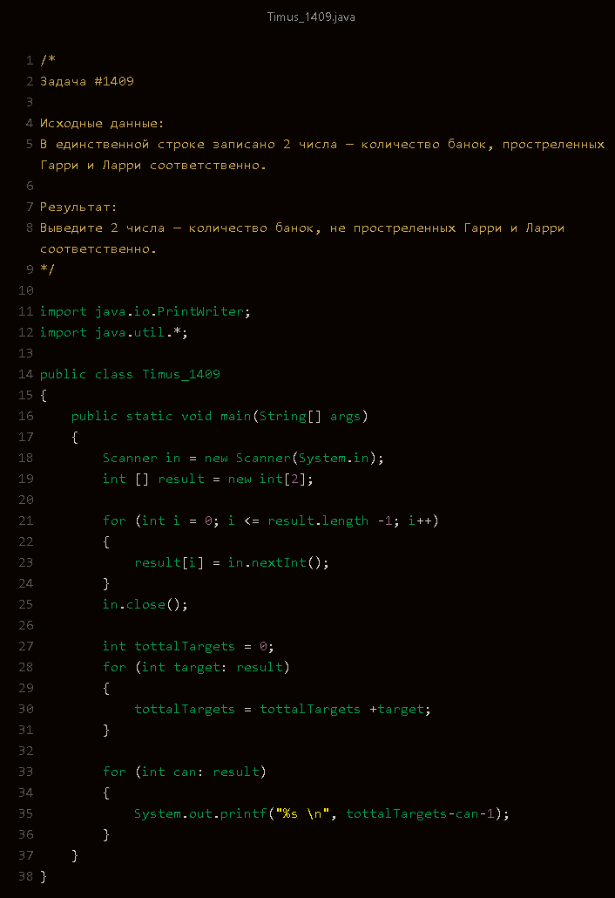

Рисунок 8 – Код программы «Timus_1409»

Листинг 9. Код программы «Timus_1496»

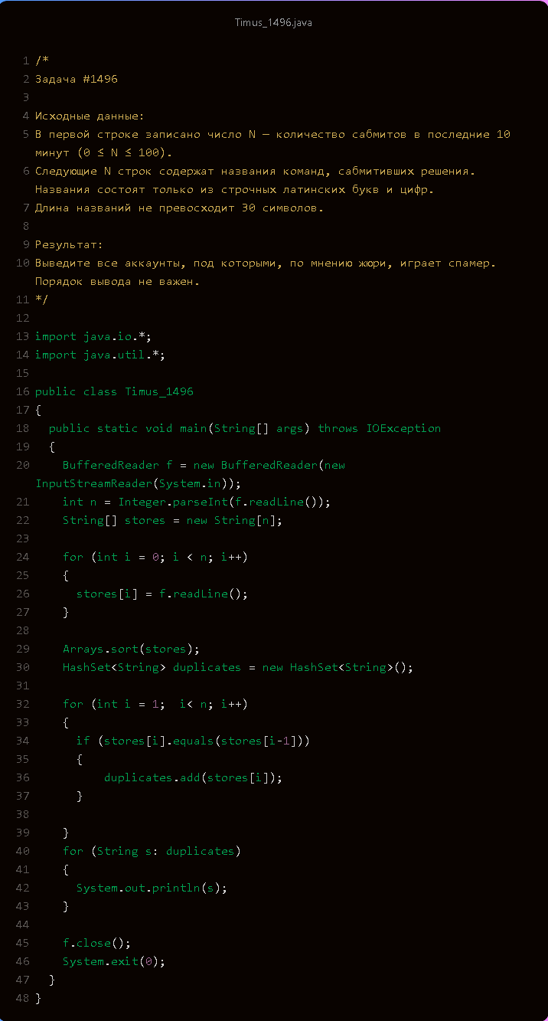

Рисунок 9 – Код программы «Timus_1496»

Листинг 10. Код программы «Timus_1581»

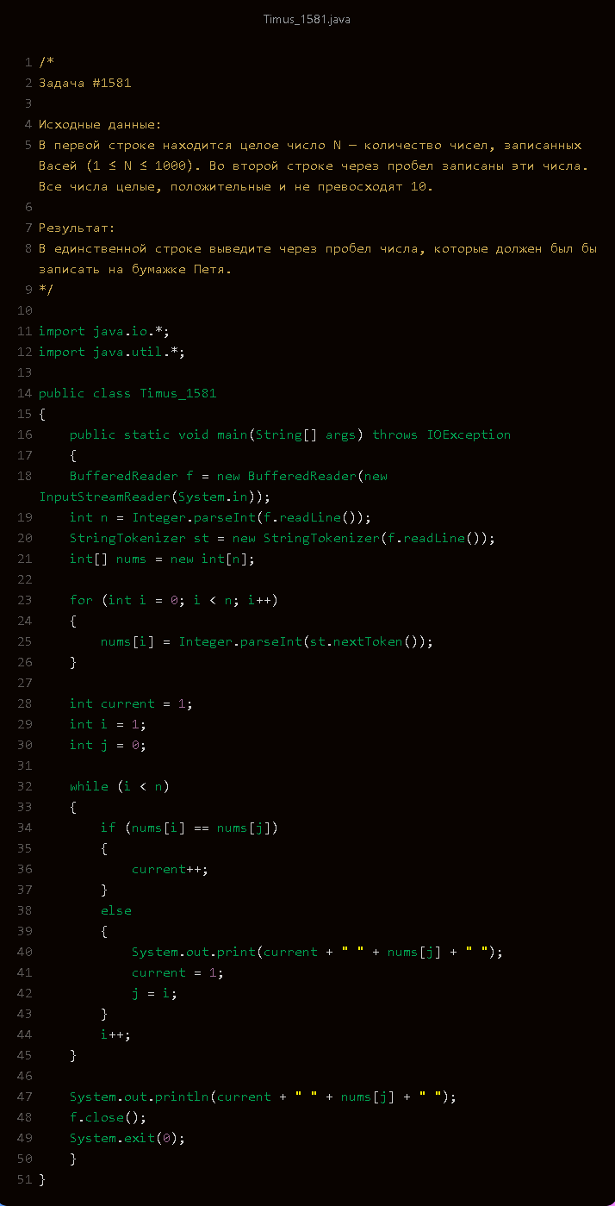

Рисунок 10 – Код программы «Timus_1581»

Листинг 11. Код программы «Timus_1639»

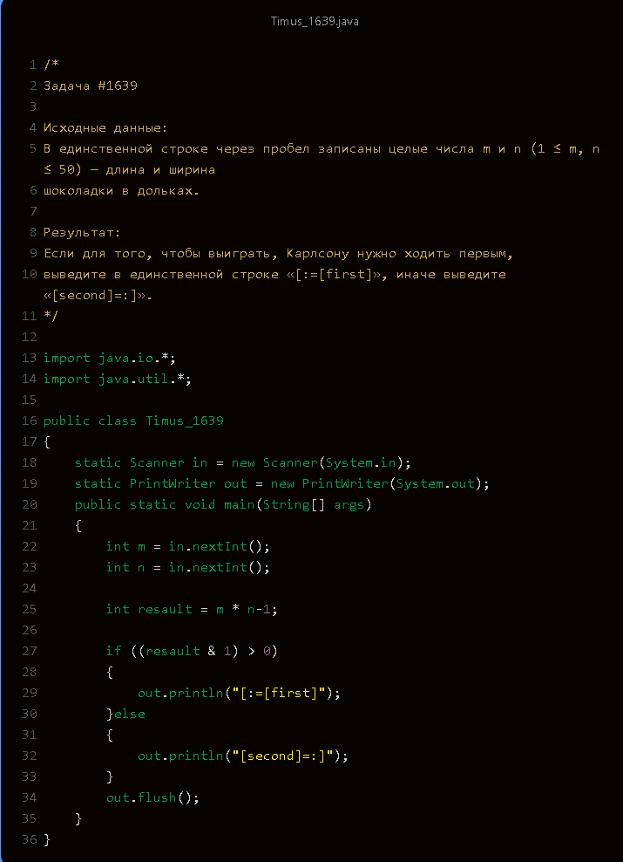

Рисунок 11 – Код программы «Timus_1639»

Листинг 12. Код программы «Timus_1753»

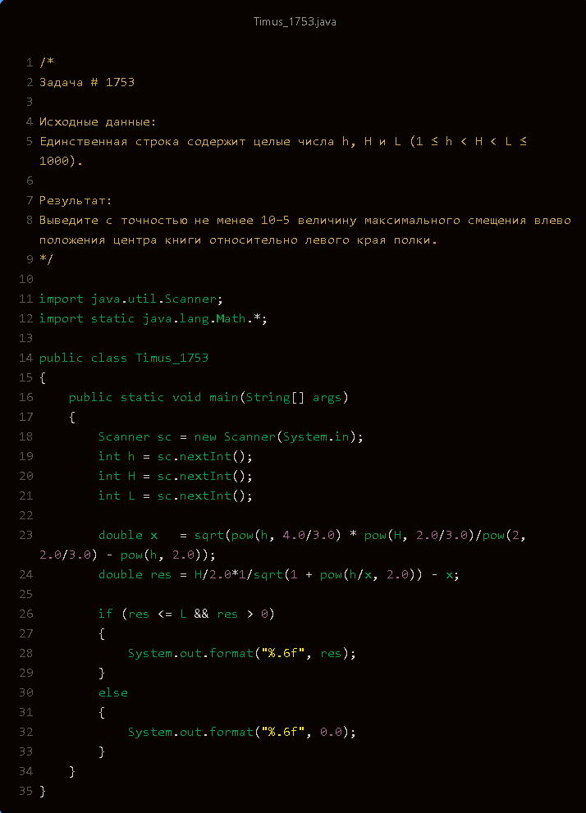

Рисунок 12 – Код программы «Timus_1753»

Листинг 13. Код программы «Timus_1785»

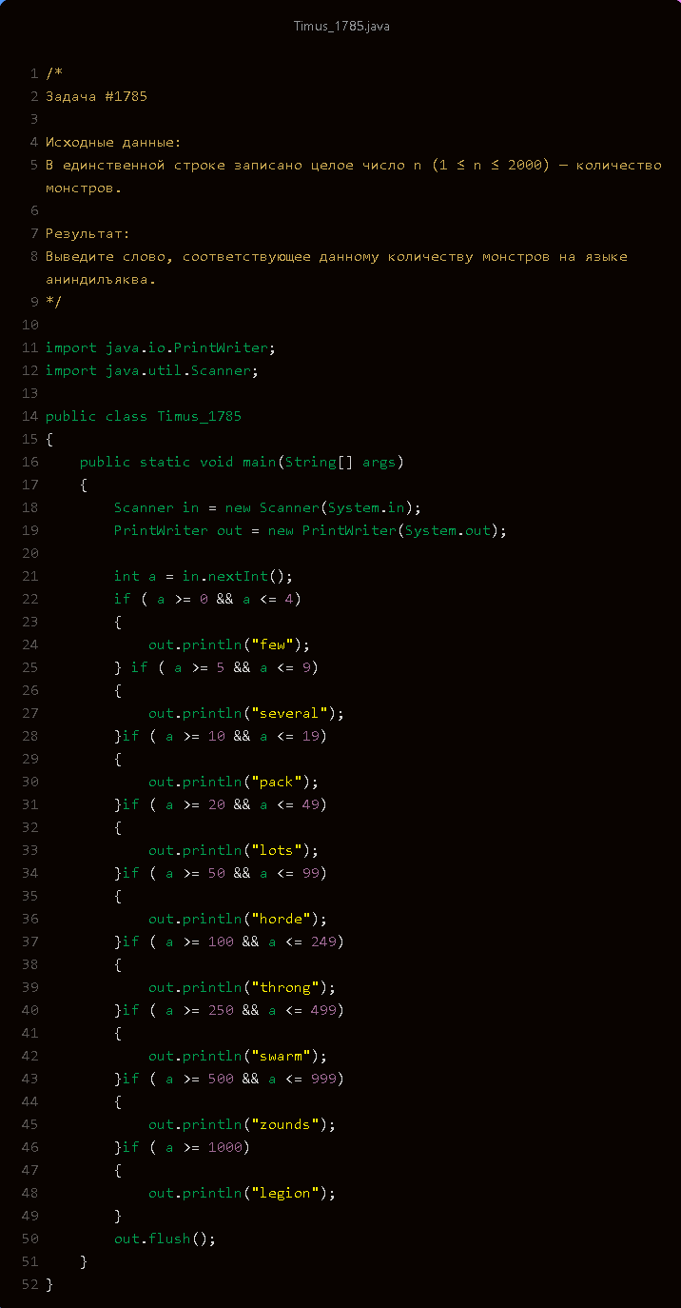

Рисунок 13 – Код программы «Timus_1785»

Листинг 14. Код программы «Timus_1787»

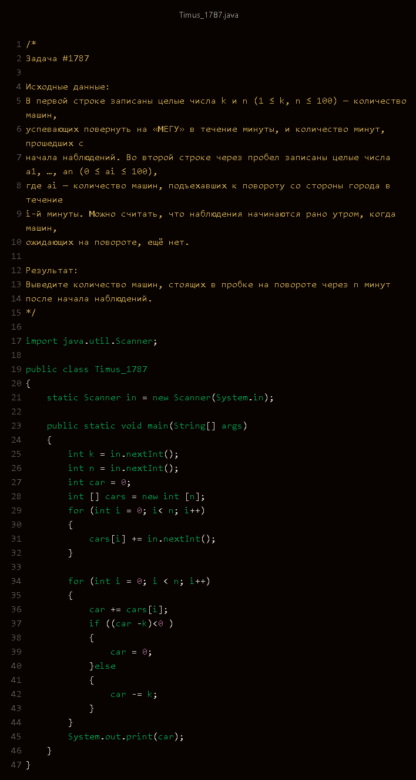

Рисунок 14 – Код программы «Timus_1787»

Листинг 15. Код программы «Timus_1820»

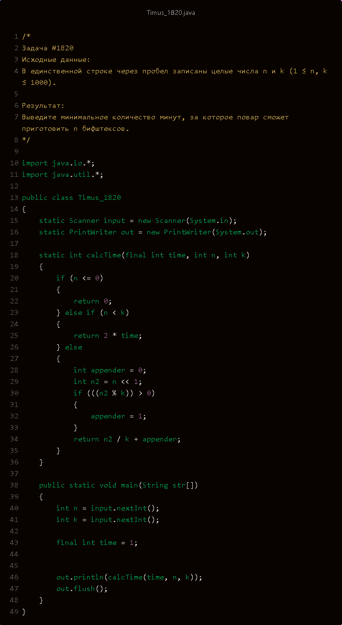

Рисунок 15 – Код программы «Timus_1820»

Листинг 16. Код программы «Timus_1877»

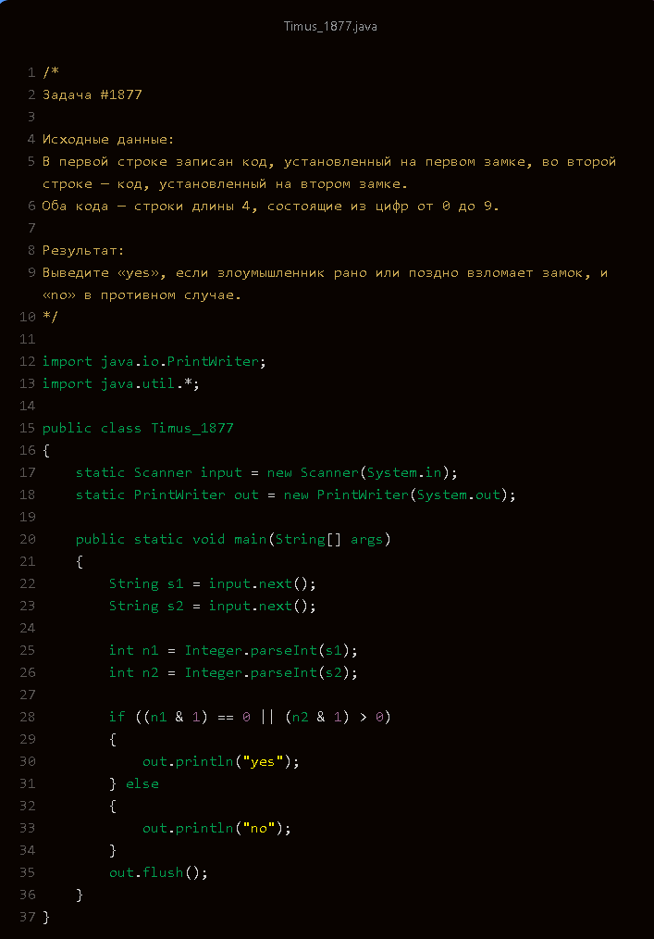

Рисунок 16 – Код программы «Timus_1877»

Листинг 17. Код программы «Timus_2001»

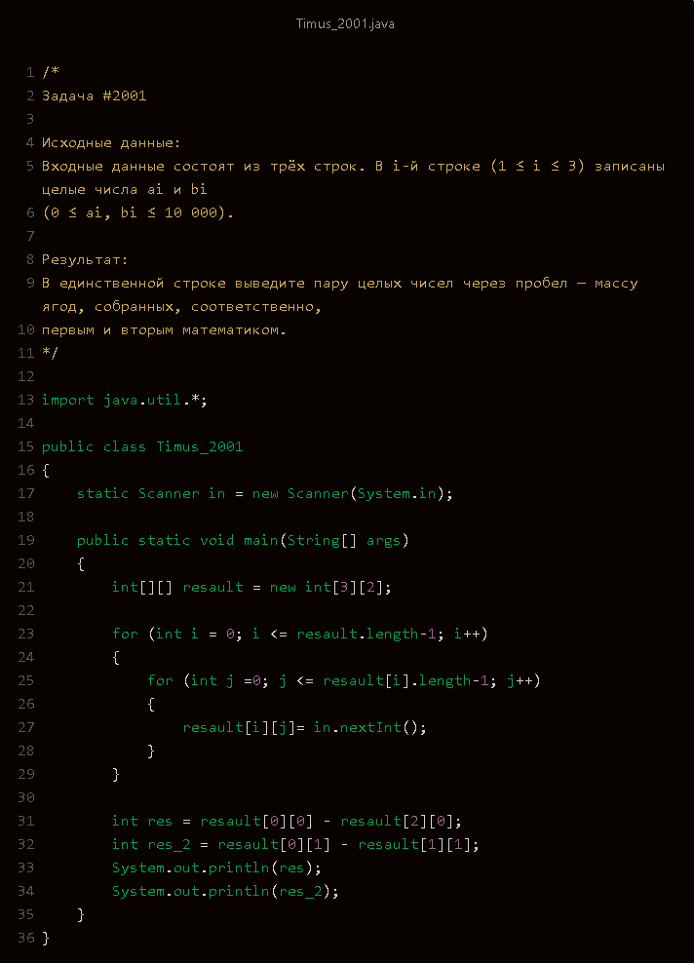

Рисунок 17 – Код программы «Timus_2001»

Листинг 18. Код программы «Timus_2012»

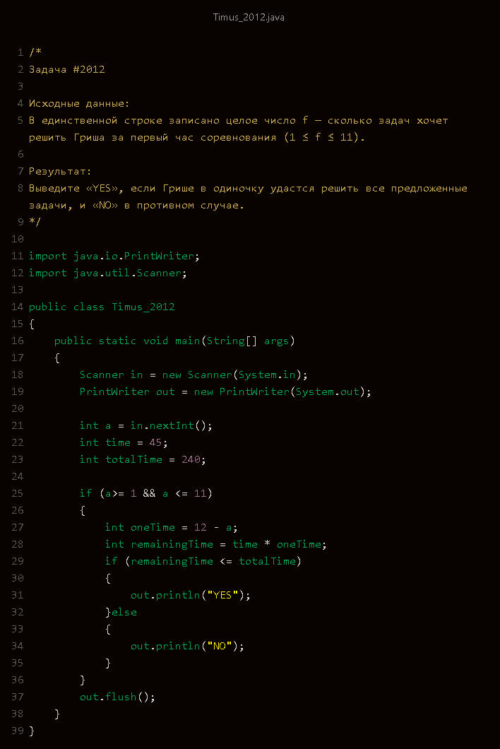

Рисунок 18 – Код программы «Timus_2012»

Листинг 19. Код программы «Timus_2066»

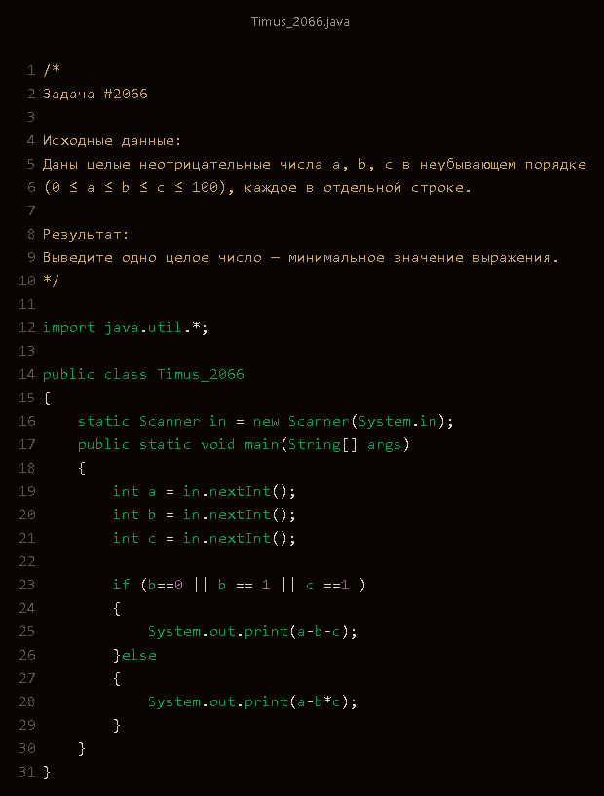

Рисунок 19 – Код программы «Timus_2066»

Листинг 20. Код программы «Timus_1224»

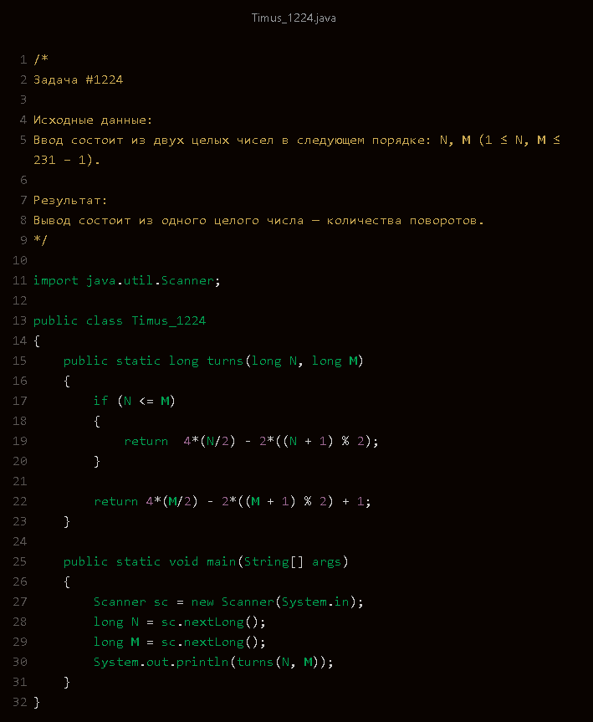

Рисунок 20 – Код программы «Timus_1224»

5. Вывод: в процессе написания 20 программ по задачам с сайта <https://acm.timus.ru/> укрепил навыки работы на языке программирования Java, а также усвоил новые методы, библиотеки и повторил работу с классами.

GitHub - <https://github.com/Ve4noMolodoi/JavaLabExample/tree/main/Timus/src>.